Приложение

СПРАВКА
к комплектованию образовательных организаций МО «Кузоватовский район» педагогическими кадрами на 2019-2020 учебный год.

В районе закомплектовано 17 общеобразовательных учреждений (СШ-13, ОШ-4), 3 дошкольных образовательных учреждения, 2 учреждения дополнительного образования (Детско - юношеская спортивная школа, Детско-юношеский центр). По состоянию на 01.03.2020 г. вакансий в образовательных учреждениях не имеется.

Укомплектованность учреждений основного и среднего образования по квалификационным категориям:
- руководители ОУ: 17 чел.- соответствие занимаемой должности;
-заместители руководителей: 40 чел. – соответствие занимаемой должности;
-педагогические работники:
-высшая - 47 чел.,
-первая – 96 чел.,
-соответствие занимаемой должности – 50 чел.,
-не аттестованы – 31 чел.

Укомплектованность общеобразовательных школ учителями.
Всего учителей – 224 чел., из них:
- начальных классов – 60 чел, из них - 32 чел. (53%) с высшим образованием, 28 чел. (46,7%) - со средним специальным;
- учителей других предметов – 151, их них – 128 чел. (85%) – с высшим образованием, 3 чел. (1,9%) – с неоконченным высшим, 20 чел. (13,2%) – со средним специальным.

Педагогическая нагрузка учителей распределится следующим образом:
-до 18 часов – 24 человека;
-1 ставка/18 часов – 128 человек;
Более 1,5 ставок – 87 человек.
В районе 3 дошкольных образовательных организации с общей численностью 42 педагогических работника, из них 4 руководящих работника и 34 воспитателя. Высшую категорию имеют 10 чел., первую – 10, соответствие – 14, не аттестованы – 9.

Учреждения дополнительного образования детей (ДЮСШ, ДЮЦ) с общей численностью работников 10 чел., из них с высшей категорией – 2, с первой – 3, соответствие – 4.

Из 283 педагогических работника района 90 педагогов пенсионного возраста.

На 2019 – 2020 учебный год высвобождается 2 педагога в связи с уходом на пенсию и увольнением по собственному желанию.

Вакансии в образовательных организациях представлены следующим образом:
№ п/п | наименование специальности | образовательная организация | количество учебной нагрузки
1 | учитель начальных классов | МОУ ОШ с.Смышляевка | 20 ч.
2 | учитель русского языка и литературы | МОУ СШ п.ст.Налейка | 40 ч.
3 | учитель русского языка и литературы | МОУ СШ с.Томылово | 23 ч.
4 | учитель математики | МОУ СШ п.ст.Налейка | 25 ч.
5 | учитель математики | МОУ СШ №2 с. Кузоватово | 18 ч.
6 | учитель математики | МОУ ОШ с.Коромысловка | 20 ч.
7 | учитель географии | МОУ СШ с.Стоговка | 18 ч.
8 | учитель истории | МОУ СШ №2 с. Кузоватово | 23 ч.
9 | учитель английского языка | МОУ СШ №2 с. Кузоватово | 27 ч.
10 | учитель физической культуры | МОУ СШ №1 р.п.Кузоватово | 18 ч.

Молодых специалистов со стажем до 3-х лет работы на 01.03.2020 г. - 22 человека (из них 4 находятся в декретном отпуске). Молодым специалистам осуществляется выплата от 1000 до 2000 рублей за найм жилья (село - городское поселение) из средств муниципального бюджета (решение Совета депутатов от 21.12.2017г. №50/86). Всем молодым специалистам, проработавшим 1-й, 2-й и 3-й год и подавшим заявление на получение мер социальной поддержки, произведены материальные выплаты, из средств областного бюджета.

Начальник МУ  «Управление образования» | 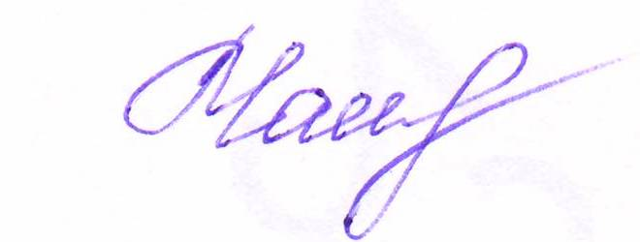 | Е.П. Чамкаева

Исполнитель: Кочаева О.Н.
8(84237)2-19-36

